《美国的独立》学案

班级 学生

**学习目标：**

**1.知道独立战争的进程**

**2.了解《独立宣言》、《1787年美国宪法》的内容**

**3.认识独立战争的历史意义**

**学习过程：**

**第一篇：渴望自由 ——独立战争的背景**

活动一：材料分析

材料一：1660年的《航海条例》，规定北美殖民地所有的输入和输出商品都要使用英国船只运输，一切物品只能运往英国。1754年下令禁止北美制造任何纺织品，甚至不许北美殖民地人民把当地生产的毛皮制成帽子，而必须先把毛皮出售给英国，在英国制成帽子后再运销到北美来。

材料二： 1765年的《印花税法》规定，所有的印刷品、商业单据、法律证件等都要缴纳印花税。

★根据材料，分析美国独立战争爆发的根本原因？

**第二篇：追求自由 ----独立战争的进程（1775-1783年）**

活动二：自主学习--阅读课文84—86页，根据年代尺整理独立战争的线索事件（3分钟）

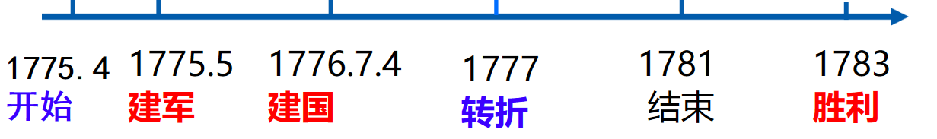活动三：材料研读

材料一:我们认为下面这些真理是不言而喻的：人人生而平等，造者赋予他们若干不可剥夺的权利，其中包括生命权、自由权和追求幸福的权利。为了保障这些权利，人类才在他们之间建立政府，而政府之正当权力，是经被统治者的同意而产生的。 ——《独立宣言》

★《独立宣言》体现了北美民众的哪些诉求？

材料二:

1、宣布一切人生而平等，人们有生命权、自由权和追求幸福等不可转让的权利;

2、列举了英国对殖民地的暴政；号召殖民地人民反抗英国殖民统治，宣告北美13个殖民地脱离英国独立.

——《独立宣言》

★请结合所学知识，评价《独立宣言》。

**第三篇：捍卫自由--1787年美国宪法**

活动四：材料研读

材料一:1781年，约克镇大溃英军的捷报传来，国库竟然穷窘到连支付递报佳音的信差费用都捉襟见尉。与会诸公只好各自掏腰包，每人拿出一块钱才应付过去。……华盛顿将军大为愤慨：一个刚从一场晨苦战争中获胜的国家，竟然无法在和平时期维持秩序。

----- 凯瑟琳·德林克·鲍恩：《民主的奇迹》

材料二：邦联议会“并不是一个立法会议，也不是一个代议制议会，不过是一个外交大会而已”。

---布尔斯廷：《美国人殖民地历程》

★根据材料，指出独立后的美国形成的体制特点是什么？有何弊端？

活动五：材料研读

阅读以下条款，归纳概括宪法的主要内容：

序言 美利坚合众国的人民,为了组织一个更完善的联邦……乃为美利坚合众国制定和确立这一部宪法。

1.1 本宪法所规定的立法权,全属合众国的国会,国会由一个参议院和一个众议院组成。

2.1 行政权力赋予美利坚合众国总统。总统任期四年,总统和具有同样任期的副总统,应照下列手续选举……

3.1 合众国的司法权属于一个最高法院以及由国会随时下令设立的低级法院。

4.1 各州对其它各州的公共法案、记录、和司法程序,应给予完全的信赖和尊重。国会得制定一般法律,用以规定这种法案、记录、和司法程序如何证明以及具有何等效力

--1787年美国宪法

★阅读以上条款，结合课本知识归纳概括宪法的主要内容。

活动六：选词配对

三权分立指什么？

三权分立指的是立法权、司法权、行政权三权。

立法权指的是议会，类似于我国的人大；司法权指的是法庭，类似于我国的法院；行政权指的是管行政事务的总统，类似于我国的总书记。

三权分立，主张立法、行政和司法三种国家权力分别由不同机关掌握，各自独立行使、相互制约制衡。国会可弹劾总统，总统拥有否决立法的权力；总统任命联邦法官，最高法院可宣布总统违宪；总统任命法官需参议院批准，最高法院可宣布法律违宪。

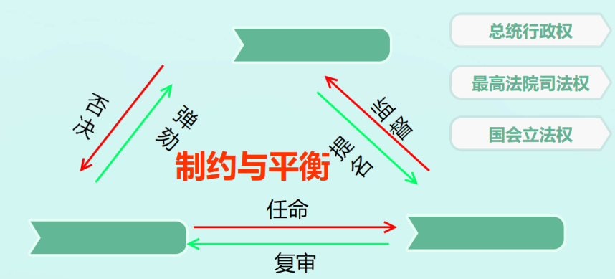

★归纳美国独立战争的历史意义

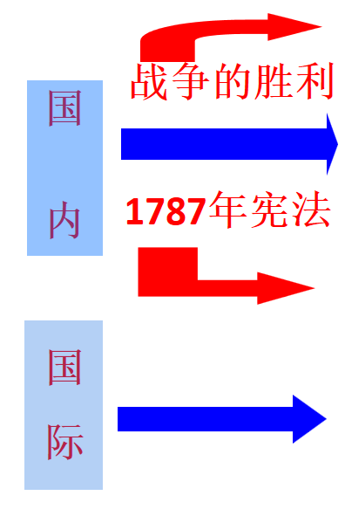

活动七：合作探究“华盛顿的贡献”

功成名就后的转身离去：

1789年，乔治·华盛顿成为美国第一任总统（同时也是世界上第一位“总统”），接连两次选举毫无争议地当选总统。

1797年任期结束，他自愿放弃权力不再谋求续任，开创美国总统连任不超过两届的惯例。

★请阅读以上材料并结合本课所学知识，谈谈美国总统华盛顿的贡献。

**课堂练习：**

1．下列对《独立宣言》解读有误的是（ ）

A、宣扬人生而平等 B、宣告了美国的诞生

C、美国由此确立了联邦制 D、宣言颁布日成为美国国庆日

2．1787年美国宪法规定：总统是选民间接选出；参议院由各州议会选出，每州两名，任期6年；众议院由选民直接选出，每州所选出的众议员人数与该州的人口成正比。这项规定体现了

A．联邦制 B．分权制衡 C．君主立宪制 D．民主共和制

3．1787年美国宪法是世界上第一部资产阶级成文宪法，对后来许多国家的政治变革产生了重要影响，但宪法并没有废除奴隶制，黑人选举权按五分之三人口折算。这规定违背了

A．共和制原则 B．联邦制原则 C．自由平等原则 D．三权分立原则